长春医学高等专科学校文件

长医高专教字[2008]25号

长春医学高等专科学校
2008年春季学期试卷抽查核查评比情况总结

试卷是教学档案管理中的重要组成部分，命题、出卷、阅卷、复核等工作是规范化管理的关键环节。为了进一步加强试卷评阅复核工作，提高试卷评阅质量和复核质量，学校进行了2008年春季学期试卷抽查核查评比工作，并于2008年11月3日结束。
通过试卷复核、检查评比，发现大多数系部和教师对试卷的命题、出卷、评阅、归档等工作能够认真执行学校相关规定，保证了学校试卷工作高质量的完成。但是在不同层面上也存在一些问题。如：在试卷归档方面，部分课程试卷卷封填写不完整，或填写信息有误。在试卷评阅方面，部分试卷未采用负分制，试卷中有规范标记以外的标识；相应栏目内教师签名或盖章不规范，成绩修改时无签章；核分错误。试卷格式方面，部分试卷得分栏设计不合理等。学校已经要求相关系部和教师对有问题的试卷限期整改。
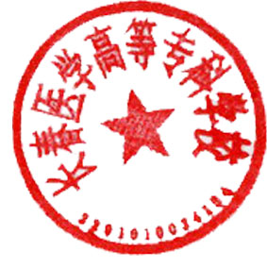
本次试卷抽查核查评比工作，学校组织专家组对经由系部随机抽签产生的29门课程的试卷进行了认真核查评选，最后评出一、二、三等奖及集体优胜奖（见附件）。希望全体任课教师以此次评比为契机，认真学习《长春医学高等专科学校教学科研工作规程》中考试前准备工作和评卷的相关要求，切实做好考试的命题、出卷、试卷评阅、归档及复核工作，为试卷的规范化管理留下完美的痕迹。

附件：2008年春季学期试卷抽查核查评比结果

二〇〇八年十一月十八日

主题词：试卷 评比 总结
长医高专校长办公室
校对：胡皓月 共印4份
附件：
2008年春季学期试卷抽查核查评比结果

一等奖：07高专生物制药技术班《微生物与免疫学》
二等奖：07高专医学营养班《基础医学概论2》
07高专护理(加强英语)1班《生物化学》
三等奖：06高专护理4班《儿科护理学》
06高专临床医学4班《儿科学》
06高专护理6班《妇产科护理学》
04高职美容医学班《美容中医学》
06高专生物技术及应用班《基因工程》
06高专药物制剂班《天然药物化学》
集体优胜奖：基础医学部

